Щодо патерну команда, в інтернет можна знайти декілька пояснень що то таке і навіщо потрібно.

Наприклад: Команда інкапсулює запит у формі об'єкта, дозволяючи тим самим задавати параметри клієнтів для обробки відповідних запитів, ставити запити у чергу або протоколювати їх, а також підтримувати скасовування операцій.

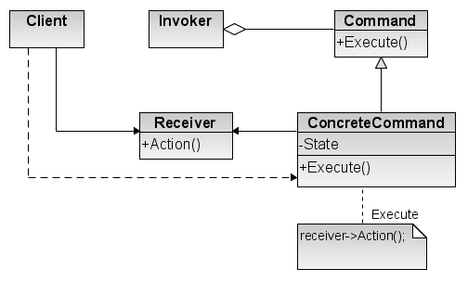

Що мається на увазі, в основі патерна лежить інтерфейс Command як мінімум з одним методом execute(). Існує також кілька класів які імплементять цей інтерфейс в методі execute описується фунціонал, наприклад додавання\видалення елемента. Також має існувати окремий клас, який буде ініціалізувати виконання команд Executor наприклад.

Вище описана базова ідея і використання якої не дає переваг при розробці програми з консольним введенням. Я пропоную в 5 роботі доповнити цю схему і розробити програму таким чином, щоб робота з нею нагадувала роботу з git bash або linux системами. А саме, якщо потрібно створити користувача необхідно ввести:

add userName password

для виведення всіх користувачів:

show all

Для цього вам необхідно додати ще один метод в інтерфейс Command getCommandName() що буде повертати назву команди («add», «show»). Також змінити сигнатуру метода execute на execute(String params) для передачі додаткових параметрів в команду («userName password», «all»). Для зберігання команд потрібно в класі Executor створити масив або ліст. TIP використовуйте створений масив з команд для методу help, а не хайркодьте текст